Τα παιδιά της χορωδίας

**Όνομα:  Τμήμα:**

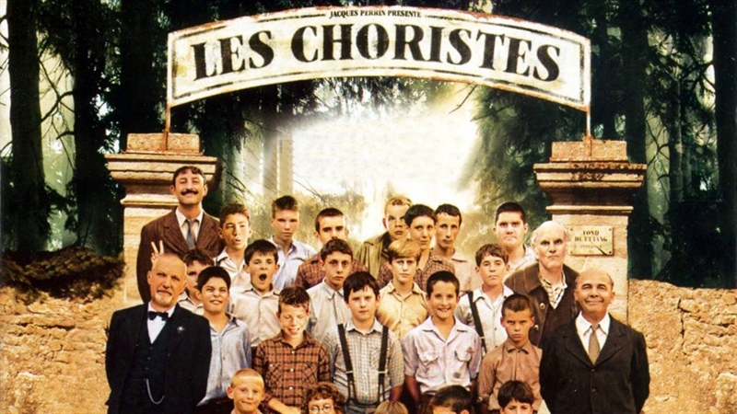**1.                Τι είναι αυτό που σου άρεσε περισσότερο στην ταινία;**

* Το θέμα
* Οι ήρωες
* Οι εικόνες
* Οι διάλογοι
* Τι άλλο;

**2.   Κατά την άποψή σου το ενδιαφέρον στην ιστορία επικεντρώνεται:**

* Στην πλοκή
* Στο χιούμορ
* Στο σασπένς
* Στους χαρακτήρες

**3.          Ποιόν ήρωα συμπάθησες περισσότερο και γιατί;**

* κ. Ματιέ (δάσκαλος μουσικής)
* Μοράνζ (μαθητής που τραγουδούσε)
* Πεπινό (μαθητής που υιοθέτησε ο Ματιέ)
* κ. Μαξάνς (ο επιστάτης του σχολείου)
* Κυρία Μοράνζ (η μητέρα)

**4. Τι δεν σου άρεσε στις σκηνές της ταινίας;**

**5.    Ποια σκηνή σε συγκίνησε περισσότερο; Γιατί;**

**6.    Πιστεύεις ότι οι άνθρωποι αλλάζουν ή ότι ο χαρακτήρας τους είναι διαμορφωμένος από την παιδική ηλικία σε μεγάλο βαθμό;**

**7.    Ποιες σκέψεις για το εκπαιδευτικό σύστημα σου δημιούργησε η ταινία;**

8**.   Γράψε το γράμμα που έγραψε ο Μοράνζ στη δάσκαλο της μουσικής όταν έφυγε από το σχολείο.**